Синтез и оптические свойства моноарилзамещенных пиридинов, содержащих трицианобутадиеновый фрагмент
Шишликова М.А.
Аспирант, 1 года обучения
Чувашский государственный университет имени И.Н. Ульянова,
Химико-фармацевтический факультет, Чебоксары, Россия
E–mail: mashutka2801@yandex.ru
Донорно-акцепторные хромофоры, содержащие трицианобутадиеновый фрагмент, находят применение в различных областях науки и техники. Среди таких соединений встречаются перспективные красители и люминофоры, флуоресцентные маркеры, а также фотосенсибилизаторы для электрохимических элементов. В связи с этим, важным направлением исследования данных соединений является изучение их спектрально-люминесцентных свойств.
Нами были синтезированы новые представители соединений пиридинового ряда 1-3, содержащие трицианобутадиеновый фрагмент и ароматический заместитель с варьируемым расположением. Для синтеза данных структур были использованы подходы, проиллюстрированные на следующей схеме.
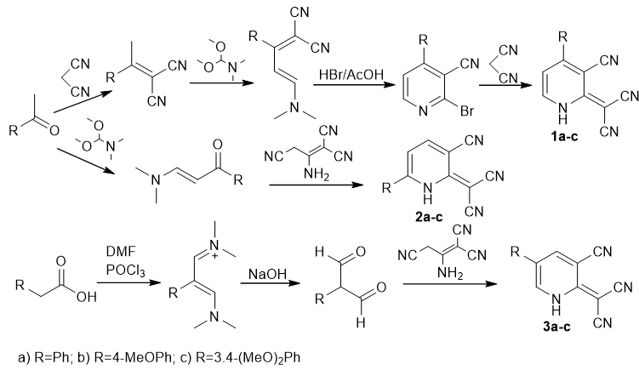

В основу получения соединений 1 легли направленные превращения илиденпроизводных малононитрила и ароматических кетонов, включающие гетероциклизацию под действием бромоводорода. Для синтеза структур 2 енаминокетоны были вовлечены в реакцию с димером малононитрила, а структуры 3 удалось выделить в результате реакции диальдегидов с димером малононитрила.
Для изучения оптических свойств полученных соединений 1-3 были зарегистрированы спектры поглощения и флуоресценции их растворов в ДМСО. Было выявлено, что соединения 1, содержащие арильный заместитель в четвертом положении, имеют две полосы поглощения с максимумами в области 330 и 440 нм, а также полосу испускания в районе 494-550 нм. Соединения 2 с заместителем в шестом положении также характеризуются двумя полосами поглощения с максимумами в схожей области, их флуоресценция также практически не смещается, оставаясь в диапазоне 498-538 нм. В свою очередь, соединения 3 с заместителем в пятом положении имеют только одну полосу поглощения в районе 350 нм, а их эмиссия характеризуется максимумом в области 504-505 нм и является самой интенсивной среди ряда исследованных структур.
Исследование выполнено за счет гранта Российского научного фонда (проект №17-13-01237).

